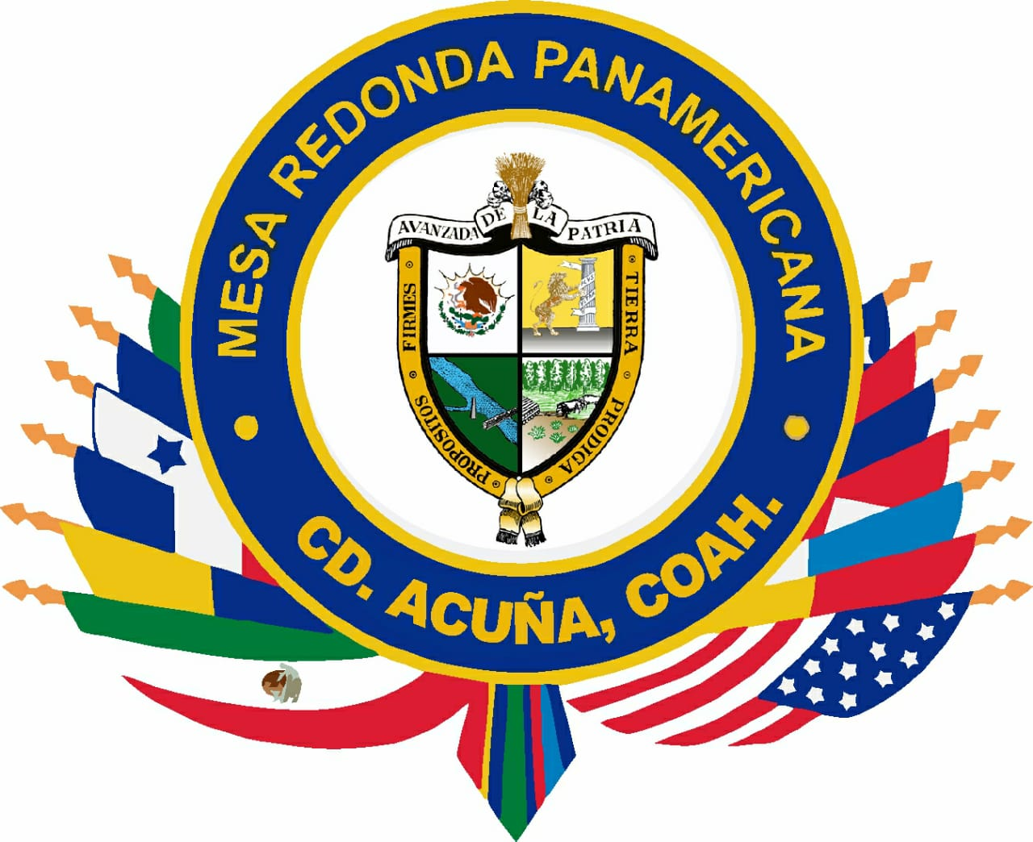

El escudo de la Mesa Redonda Panamericana de Cd. Acuña tiene como base el Escudo de nuestro Municipio, el cual tuvo su origen bajo el Decreto de su creación numero 237 emitido el 9 de agosto de 1957, siendo Gobernador del Estado el Lic. Raúl López Sánchez y presidente Municipal Don Jesús María Ramón Cantú

El Escudo fue diseñado por el Sr. Don Manuel Cantú Olvera escritor e historiador local, quien plasmo la esencia de nuestra ciudad como una tierra prodiga de propósitos firmes, bordeada por su Rio, circundada por sus ranchos agrícolas y ganaderos. Avanzada de la Patria reza en su lema, Tierra orgullosamente mexicana sostenida por un espíritu de lucha inquebrantable que siempre da lo mejor de sí. Tierra de amistad, que cruza el Rio Bravo
para dar lo que somos, sin menoscabo de nuestra identidad.

